Wytyczne sanitarne podczas egzaminu ósmoklasisty

- Zdający oraz inne osoby biorące udział w organizowaniu przeprowadzaniu egzaminów.

- Na egzamin może przyjść wyłącznie osoba zdrowa (zdający, nauczyciel, inny pracownik szkoły), bez objawów chorobowych sugerujących chorobę zakaźną.
- Zdający, nauczyciel oraz każda inna osoba uczestnicząca w przeprowadzaniu egzaminu nie może przyjść na egzamin, jeżeli przebywa w domu z osobą na kwarantannie lub izolacji w warunkach domowych albo sama jest objęta kwarantanną lub izolacją w warunkach domowych.
- Rodzic/Prawny opiekun nie może wejść z dzieckiem na teren szkoły, z wyjątkiem sytuacji, kiedy zdający wymaga pomocy np. w poruszaniu się.
- Podczas egzaminu w szkole mogą przebywać wyłącznie:
  - zdający,
  - osoby zaangażowane w przeprowadzanie egzaminu, tj. członkowie zespołów nadzorujących, obserwatorzy, egzaminatorzy, specjaliści pracujący ze zdającymi, którym przyznano dostosowanie warunków lub formy przeprowadzania egzaminu, osoby wyznaczone do przygotowania i obsługi oraz obsługujące sprzęt i urządzenia wykorzystywane w czasie egzaminu (np. komputery, sprzęt medyczny), asystenci techniczni.
  - inni pracownicy szkoły odpowiedzialni za utrzymanie obiektu w czystości, dezynfekcję, obsługę szatni itp.
  - uczniowie innych klas oraz nauczyciele, jeżeli nie ma możliwości zrezygnowania z przeprowadzania zajęć edukacyjnych w dniu przeprowadzania egzaminu (por. pkt 1.5.),
  - pracownicy odpowiednich służb, np. medycznych, jeżeli wystąpi taka konieczność.
Niedozwolone jest przebywanie na terenie szkoły osób innych niż wyżej wymienione, w tym rodziców/prawnych opiekunów uczniów (z wyjątkiem sytuacji, gdy zgodę na taki sposób dostosowania warunków przeprowadzania egzaminu wydał dyrektor OKE, lub jeżeli zdający wymaga pomocy
np. w poruszaniu się), przedstawicieli mediów.
- Zdający nie powinni wnosić na teren szkoły zbędnych rzeczy, w tym książek, telefonów komórkowych, maskotek.
- Na egzaminie każdy zdający korzysta z własnych przyborów piśmienniczych, linijki, Jeżeli szkoła zdecyduje o zapewnieniu np. przyborów piśmienniczych dla zdających – konieczna jest ich dezynfekcja (por. pkt 3.16.). W przypadku materiałów jednorazowych, których zdający nie zwracają, dezynfekcja nie jest konieczna. Zdający nie mogą pożyczać przyborów od innych zdających.
- Szkoła nie zapewnia wody pitnej. Na egzamin należy przynieść własną butelkę z wodą.

- Środki bezpieczeństwa osobistego

- Czekając na wejście do szkoły albo sali egzaminacyjnej, zdający zachowują odpowiedni odstęp (co najmniej 1,5 m) oraz mają zakryte usta i nos.
- Na teren szkoły mogą wejść wyłącznie osoby z zakrytymi ustami i nosem (maseczką jedno- lub wielorazową, materiałem, przyłbicą – w szczególności w przypadku osób, które ze względów zdrowotnych nie mogą zakrywać ust i nosa maseczką). Zakrywanie ust i nosa obowiązuje na terenie całej szkoły, z wyjątkiem sal egzaminacyjnych po zajęciu miejsc przez zdających lub po podejściu zdających do stanowiska egzaminacyjnego w przypadku EPKwZ i EZ. Podczas wpuszczania uczniów do sali egzaminacyjnej członek zespołu nadzorującego może poprosić zdającego o chwilowe odsłonięcie twarzy w celu zweryfikowania jego tożsamości (konieczne jest wówczas zachowanie co najmniej 1,5-metrowego odstępu).
- Zdający są zobowiązani zakrywać usta i nos do momentu zajęcia miejsca w sali egzaminacyjnej. Po zajęciu miejsca w sali egzaminacyjnej (w trakcie egzaminu) zdający ma obowiązek ponownie zakryć usta i nos, kiedy:
  - podchodzi do niego nauczyciel, aby odpowiedzieć na zadane przez niego pytanie,
  - wychodzi do toalety,
  - podchodzi do niego egzaminator, aby ocenić rezultat pośredni (w części praktycznej EPKwZ i EZ),
  - kończy pracę z arkuszem egzaminacyjnym i wychodzi z sali egzaminacyjnej.
- Przewodniczący zespołu egzaminacyjnego, członkowie zespołu nadzorującego, obserwatorzy i inne osoby uczestniczące w przeprowadzaniu egzaminu, np. specjaliści z zakresu niepełnosprawności, nauczyciele wspomagający, podczas poruszania się po sali egzaminacyjnej powinni mieć zakryte usta i nos. Mogą odsłonić twarz, kiedy obserwują przebieg egzaminu, siedząc albo stojąc, przy zachowaniu niezbędnego odstępu.
- Zarówno zdający, jak i członkowie zespołu nadzorującego mogą – jeżeli uznają to za właściwe – mieć zakryte usta i nos w trakcie egzaminu, nawet po zajęciu miejsca przy stoliku / stanowisku egzaminacyjnym (w przypadku zdających) lub kiedy obserwują przebieg egzaminu, siedząc albo stojąc (w przypadku członków zespołu nadzorującego i innych osób zaangażowanych w przeprowadzanie egzaminu w danej sali).

- Środki bezpieczeństwa związane z organizacją przestrzeni budynków, pomieszczeń

- Przy wejściu do szkoły należy umieścić płyn do dezynfekcji rąk (środek na bazie alkoholu, min. 60%) oraz zamieścić informację o obligatoryjnym korzystaniu z niego przez wszystkie osoby wchodzące na teren szkoły.
- Płyn do dezynfekcji rąk powinien być również dostępny w każdej sali egzaminacyjnej. Obok płynu należy umieścić informację na temat prawidłowej dezynfekcji rąk.
- Egzamin może być przeprowadzany w salach lekcyjnych, salach gimnastycznych, na korytarzach szkolnych oraz w innych przewidzianych w przepisach miejscach, pod warunkiem zachowania odpowiednich odstępów pomiędzy zdającymi oraz pomiędzy zdającymi i członkami zespołu nadzorującego. Nie wprowadza się ograniczeń dotyczących liczby osób w sali (przy zachowaniu odpowiednich odstępów), jednak zaleca się – jeżeli tylko pozwalają na to warunki lokalowe oraz zasoby ludzkie – przeprowadzanie egzaminu w salach z możliwie jak najmniejszą liczbą osób w każdej sali.
- Ławki w sali egzaminacyjnej należy ustawić w taki sposób, aby pomiędzy zdającymi zachowany był co najmniej 1,5-metrowy odstęp w każdym kierunku.
Na rysunku na str. 7 przedstawiono przykładowy schemat sytuacyjnyz zachowaniem zalecanych odstępów; możliwych jest wiele innych rozwiązań, zależnych od np. rozmiarów sali, układu mebli lub sprzętu w sali, liczby członków zespołu nadzorującego. Zaznaczony na schemacie odstęp (1,5 m) należy rozumieć jako co najmniej 1,5 m.

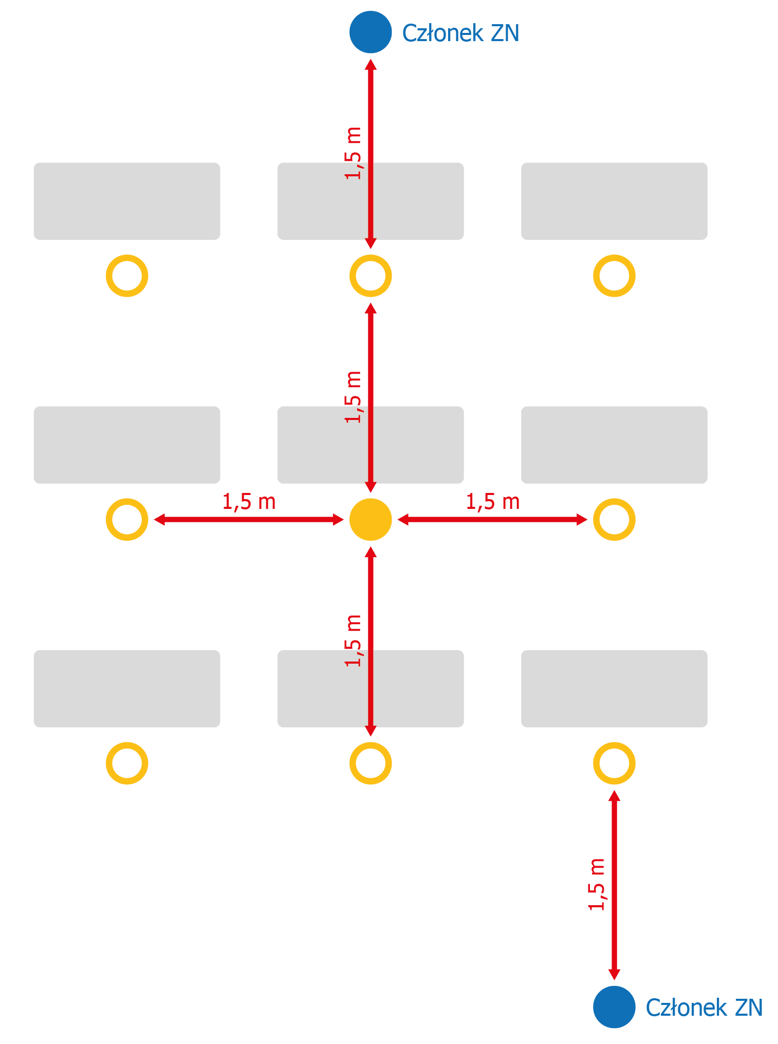

- Drzwi do szkoły oraz wszystkie drzwi wewnątrz budynku powinny być otwarte, tak aby zdający oraz inne osoby uczestniczące w przeprowadzaniu egzaminu nie musiały ich otwierać. Wyjątek stanowią:
  - E8, EG i EM z języków obcych nowożytnych w zakresie zadań na rozumienie ze słuchu, podczas których odtwarzane jest nagranie z płyty CD,
  - sytuacje, w których sale egzaminacyjne są wietrzone, tak aby nie tworzyć przeciągów.
Jeżeli ze względów bezpieczeństwa przeciwpożarowego drzwi nie mogą być otwarte, należy zapewnić regularną dezynfekcję klamek/uchwytów.
- Sale egzaminacyjne należy wietrzyć przed wpuszczeniem do nich zdających, mniej więcej co godzinę w trakcie egzaminu (jeżeli pogoda na to pozwala oraz na zewnątrz budynku nie panuje zbyt duży hałas) oraz po egzaminie, dbając o zapewnienie komfortu zdających.
- Dla każdego zdającego powinno zostać zapewnione miejsce, w którym będzie mógł zostawić rzeczy osobiste – plecak, torbę, kurtkę, telefon itp. Może to być szafka, jeżeli szkoła dysponuje szafkami, może to być również odrębne pomieszczenie, np. szatnia, sala szkolna, w której dla zdających będą przygotowane np. przezroczyste foliowe worki (tak aby sprawdzenie ich zawartości nie wymagało otwierania), w których będą mogli zostawić swoje rzeczy osobiste pod nadzorem pracownika albo pod zamknięciem. Należy zminimalizować możliwość kontaktowania się osób pozostawiających swoje rzeczy z osobami odbierającymi swoje rzeczy albo zadbać, by oczekując na oddanie lub odbiór swoich rzeczy zachowywali odpowiednie środki bezpieczeństwa (odległość od innych osób, zakrywanie ust i nosa).
  - należy zapewnić bieżącą dezynfekcję toalet,
  - ławki oraz krzesła w sali egzaminacyjnej należy dezynfekować przed i po każdym egzaminie.

- Dodatkowe procedury bezpieczeństwa w dniu egzaminu.

- Przed rozpoczęciem egzaminu należy poinformować zdających o obowiązujących zasadach bezpieczeństwa, w tym przede wszystkim:
  - zakazie kontaktowania się z innymi zdającymi,
  - obowiązku zakrywania ust i nosa w przypadku kontaktu bezpośredniego z nauczycielem, wyjścia do toalety lub wyjścia z sali egzaminacyjnej po zakończeniu pracy z arkuszem egzaminacyjnym,
  - niedotykania dłońmi okolic twarzy, zwłaszcza ust, nosa i oczu, a także przestrzegania higieny kaszlu i oddychania: podczas kaszlu i kichania należy zakryć usta i nos zgiętym łokciem lub chusteczką,konieczności zachowania odpowiedniego dystansu od innych zdających po zakończonym egzaminieŁawki oraz krzesła w sali egzaminacyjnej należy dezynfekować przed i po każdym egzaminie.
- Należy unikać tworzenia się grup zdających przed szkołą oraz przed salą egzaminacyjną przed rozpoczęciem egzaminu oraz po jego zakończeniu. W tym celu dyrektor szkoły może na przykład:
  - przekazać zdającym z wyprzedzeniem (np. 2-, 3-dniowym) informację o godzinie, o której powinni stawić się w szkole przed rozpoczęciem egzaminu – mogą to być np. różne godziny dla zdających z różnych sal egzaminacyjnych (czas wejścia na teren szkoły / do sali egzaminacyjnej w np. 15-, 20-minutowych odstępach)
  - wpuszczać zdających na teren szkoły różnymi wejściami, np. wg podziału na sale egzaminacyjne lub oddziały,
  - wpuszczać zdających na teren szkoły o różnych godzinach, np. 8:00, 8:20, 8:40, zgodnie z np. podziałem zdających na sale lub przedmioty
(w przypadku języków obcych),
  - zdecydować o rozpoczęciu egzaminu dla kolejnych grup zdających w np. 15-, 20-minutowych odstępach czasowych (np. 1. grupa o godz. 9:00, 2. grupa – o 9:20, 3. grupa – o 9:40), z zastrzeżeniem że egzamin nie może rozpocząć się później niż 45 minut po godzinie rozpoczęcia podanej w harmonogramie, wszyscy zdający z danej grupy piszą egzamin w odrębnych salach, a żaden zdający nie opuszcza sali egzaminacyjnej na stałe przed upływem jednej godziny od godziny rozpoczęcia egzaminu wskazanej w harmonogramie, np. przed godziną 10:00, jeżeli egzamin rozpoczyna się o godz. 9:00 (z wyjątkiem skorzystania z toalety, konieczności zażycia lekarstwa, kontaktu ze służbami medycznymi)
  - w przypadku części pisemnej EPKwZ i EZ przeprowadzanej przy komputerze – podzielić zdających z jednej zmiany (godziny/sali) na dwie mniejsze grupy i umożliwić przystąpienie do egzaminu zdającym z obu grup w ramach czasu przeznaczonego dla danej zmiany,
  - wypuszczać zdających z sal po egzaminie według ściśle określonej procedury – np. sala po sali, oddział po oddziale, upewniając się, że zdający nie gromadzą się pod szkołą, aby omówić egzamin,
  - poinstruować zdających, aby wrażeniami po egzaminie dzielili się między sobą z wykorzystaniem mediów społecznościowych, komunikatorów, telefonicznie, a unikali spotkań w grupie, np. przy wejściu do szkoły.
- Zdający może opuścić na stałe salę egzaminacyjną (jeżeli zakończył pracę z arkuszem) najpóźniej na 15 minut przed czasem wyznaczonym jako czas zakończenia pracy z arkuszem. W ciągu ostatnich 15 minut przed zakończeniem egzaminu (nawet jeżeli zdający skończył pracę z arkuszem egzaminacyjny zdający nie opuszczają sali egzaminacyjnej.

